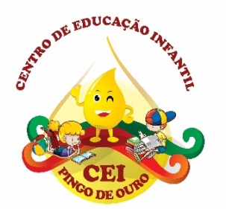
CENTRO DE EDUCAÇÃO INFANTIL “ PINGO DE OURO “
CAMPINA DA ALEGRIA/ VARGEM BONITA SC
RUA CEREJEIRA S/N- FONE: 49-3456-13-67
E-MAIL: ceipingodeouro@yahoo.com

Nome da Professora: Cristiani Fazioni Ferreira
Turma: Berçário I Turno: Vespertino
Período: 29 de junho a 03 de julho 2020.
Atividade desenvolvida: caixas de papelão
Objetivo da Atividade:
Estimular o controle psicomotor da criança;
Estimular a coordenação motora grossa;
Adquirir noções de orientação espacial deslocando objetos no espaço, levar nas mãos, entrar sair, dentro fora;
O mais importante brincar
Desenvolvimento da mesma:
Colocar caixas grandes de mercado no tapete da sala e deixar a criança explorar deixando-a entrar e sair abrir e fechar;
Pedir para criança colocar objetos dentro da caixa sempre explicando o dentro fora, colocar tirar;Materiais:
Para a realização desta proposta, selecione caixas de papelão caixas grandes que podem ser arrecadadas em supermercados ou armazéns.

Orientação aos Pais:
Peço aos pais que observem seus filhos.
Seus filho(a) gostou da atividade ?
Você pai ou mãe gostaram da atividade ?
Quanto tempo seu filho(a) manteve concentrado?

